数据采集与分析系统
（移动端）

概要设计说明书

机密级别： | 绝密 机密 √内部文件
部门： | 软件组
拟制： |  | 年月日
评审： |  | 年月日
审核： |  | 年月日
批准： |  | 年月日

项目 | 数据采集与分析系统
文档 | 概要设计说明书（移动端）
文档ID
说明 | V1.0
作者 | Web组
最后更新时间 | 2020-11-18

版本更新概要
版本号 | 时间 | 更新人 | 更新摘要
V1.0 | 2020-11-7 | Web组 | 概要设计（移动端）初稿
V1.1 | 2020-11-18 | 何俊峰 | 修改项目名称及格式等

项目负责人审核与确认
 | 姓名 | 职位 | 审核时间 | 审核意见(签字)
甲方：
乙方：

目 录
目录
1 引言 4
1.1 编写目的 4
1.2 背景 4
1.3 定义 5
1.3.1 组织机构定义 5
1.3.2 角色定义 5
1.4 参考资料 6
2 总体设计 6
2.1 需求规定 6
2.2 运行环境 6
2.3 总体框架和处理流程 6
2.3.1 总体框架 6
2.3.2 处理流程覆盖所有功能 7
2.4 结构 7
2.5 实时数据去掉查询 8
2.5.1 描述 8
2.5.2 流程图 8
2.5.3 接口设计 8
2.6 巡河记录 10
2.6.1 描述 10
2.6.2 流程图 11
2.6.3 接口设计 11
2.7 历史数据 11
2.7.1 描述 11
2.7.2 流程图 11
2.7.3 接口设计 12
2.8 报警信息 14
2.8.1 描述 14
2.8.2 流程图 14
2.8.3 接口设计 14
2.9 事件管理 16
2.9.1 描述 16
2.9.2 流程图 16
2.9.3 接口设计 16
2.10 视频列表丰富 16
2.10.1 描述 16
2.10.2 流程图 17
2.10.3 接口设计 17
3 接口设计 17
3.1 Web端请求接口 17
3.1.1 实时数据 17
3.1.2 巡河记录 19
3.1.3 历史数据 21
3.1.4 报警信息 22
3.1.5 事件管理 24
3.1.6 视频列表 25
3.1.7 用户信息 25
3.2 外部接口 27
3.2.1 地图接口 27
3.2.2 视频接口 28
4 运行设计 28
5 系统数据结构设计 29
5.1 需求背景 29
5.2 内存缓存 29
5.3 硬盘缓存 29
5.4 缓存数据得获取 29
6 系统出错处理设计 31
6.1 App异常状态 31
6.1.1 页面加载中（请求数据） 31
6.1.2 页面内容为空（缺省页面） 31
6.1.3 网络异常 32
6.1.4 服务器异常 33
6.1.5 下拉刷新 33
6.1.6 上拉加载 34
6.1.7 版本兼容 34
6.2 代码常见异常处理 34
6.2.1 常见异常 34
6.2.2 ANR 35
6.2.3 OOM 35

引言

编写目的
本文档的目的，旨在规范软件开发，推动项目有序正常的进行，使相关人员遵守统一的规范。节省制作相关文档的时间，降低系统实现的风险，加快项目实施进度，做到系统设计的规范性和全面性，以利于系统的设计、实现、测试、维护和版本升级。

背景
新时代水利改革发展对水利信息化提出新需求。2019年1月，鄂竟平部长在全国水利工作会议上明确提出“水利工程补短板、水利行业强监管”水利改革发展总基调，要求尽快补齐信息化短板，在水利信息化建设上提档升级，做好水利业务需求分析，抓好智慧水利顶层设计，构建安全实用、智慧高效的水利信息大系统，实现以水利信息化驱动水利现代化。2019年7月水利部发布了《加快推进智慧水利的指导意见》、《智慧水利总体方案》，要求进一步加强智慧水利建设。
目前国内市场上，防汛预警、水质监测和巡河系统等水务平台种类繁多，多为针对基层水务管理，存在接入传感器设备数据标准不统一，平台僵化不灵活，数据展示效果差等问题。公司在水务一期中布置了很多外业数据采集设备，包括水质监测设备、液位计、流量计等，为了使用这些设备，往往需要配套使用供应商提供的软件，这就导致与我公司自己的系统不兼容。另外，公司也有自主研发的硬件产品，但没有一个可以灵活接入符合国家和行业规约设备的软件平台，导致对外接项目会受到影响。
因此，计划研发一款与硬件数据采集设备对应的移动终端app，功能包括：实时数据、巡河上报、历史数据、报警信息、事件管理、视频等，且数据传输格式符合国家或行业的规约。

定义

组织机构定义

防汛预警管理中心
防汛预警管理中心是指实施江河洪水预警报系统的规划、建设、管理等技术事务工作，承担雨水情实时监测和洪水预警报工作，参与防洪调度会商，承担水利信息化规划、建设和管理等功能的机构。

河道水质监测中心
河道水质监测中心是指监视和测定水体中污染物的种类、各类污染物的浓度及变化趋势，评价水质状况，发现问题、派遣问题处理任务、反馈问题处理结果等功能的机构。

河道巡查中心
河道巡查中心是指为了加强河道管理，及时发现和查处涉河违法行为，对管理部件和事件问题进行任务分解，明确落实问题处理的责任单位。

角色定义

主管领导
主管领导是指对防汛、水质和巡河工作行使管理和指挥职权的政府相关部门及相关部门的主要领导。

基层工作人员
为水务数据相关部门单位的工作人员，主要工作职责为：根据领导意见，处理系统中相关事件；通过软件处理相关查询、统计和分析的工作；实地巡河，上报事件和巡河轨迹。

参考资料
《软件工程导论——第5版》张海藩编著 清华大学出版社
《实用软件工程》Leszek A.Maciaszek Bruc Lee Liong著 机械工业出版社
《软件需求》 劳森 (作者), 刘晓晖 (译者) 电子工业出版社
《水务大数据监测系统可行性研究报告》
《防汛预警和水质监测系统调研报告》

总体设计

需求规定
详见本系统的软件需求说明书。

运行环境
Android系统4.0以上。
支持厂商：小米、华为
屏幕尺寸：建议6.0英寸以上

总体框架和处理流程

总体框架
总体框架如下：
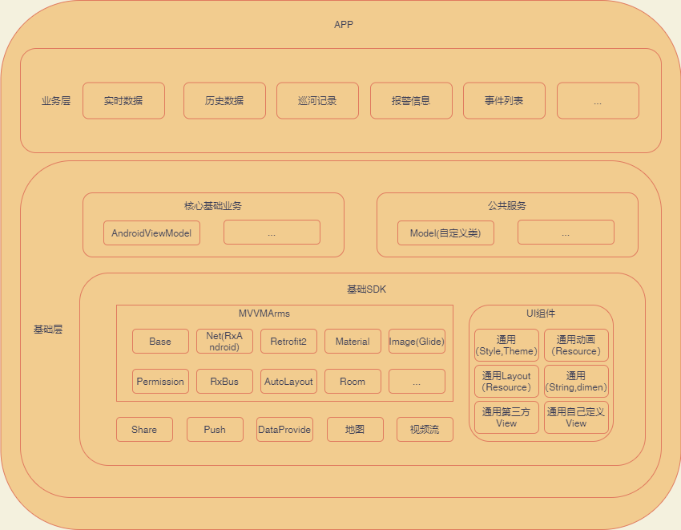

处理流程覆盖所有功能
总体处理流程：用户登陆—〉数据查询—〉事件查询—〉事件处理—〉事件交办—〉处理反馈—〉核查结案。
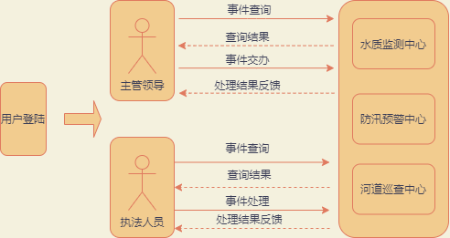

结构
综合业务系统功能结构图如下：
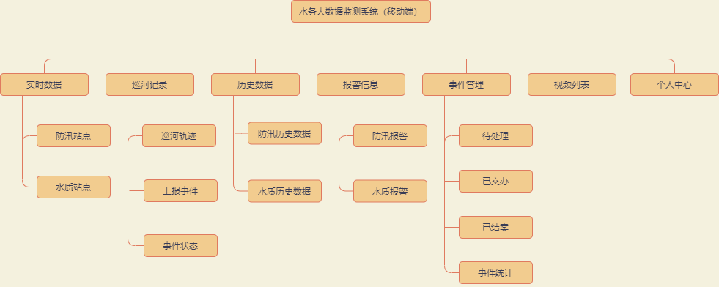

实时数据

描述
用来显示防汛站点和水质站点实时数据情况，比如实时水情，实时雨情，实时积水点，实时高锰酸钾指数，并提供警戒值。

流程图
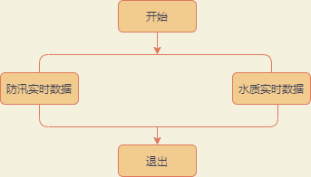

接口设计
 | 获取某站点的监测信息的原始数据
请求类型 | POST
请求路径 | /waterquality-monitor/v1/{stationId}/original-monitoring-infomation
请求参数 | ｛  “time”:””  ｝
返回参数 | ｛  “total”:23,  “currentPage”:1,  “pageSize”:20,  “data”:[{  “ph”:,  “KMnO4”,  ......  },  {  },  {  },  ............  ]  ｝

描述 | 获取某站点的监测信息的有效数据
请求类型 | POST
请求路径 | /waterquality-monitor/v1/{stationId}/effective-monitoring-infomation
请求参数 | ｛  “time”:””  ｝
返回参数 | ｛  “total”:23,  “currentPage”:1,  “pageSize”:20,  “data”:[{  “ph”:,  “KMnO4”,  ......  },  {  },  {  },  ............  ]  ｝

 | 获取某站点的监测信息的日均值数据
请求类型 | POST
请求路径 | /waterquality-monitor/v1/{stationId}/average-monitoring-infomation
请求参数 | ｛  “time”:””  ｝
返回参数 | ｛  “total”:23,  “currentPage”:1,  “pageSize”:20,  “data”:[{  “ph”:,  “KMnO4”,  ......  },  {  },  {  },  ............  ]  ｝

描述 | 获取所有站点信息
请求类型 | POST
请求路径 | /floodcontrol-earlywarning/v1/station
请求参数 | 无
返回参数 | ｛  “code”:,  “message”:,  “success”:  “data”:{  “totalStation”:26,  “waterLevelStation”:12,  “rainfallStation”:8,  ......  }  ｝

巡河记录

描述
再项目规划区域内，对巡河事件的创建、处理、以及事件状态的查看并记录整个过程的巡河轨迹，包括巡河轨迹、事件上报、事件状态。

流程图
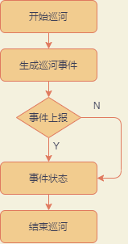

接口设计
将整个巡河过程中所生成的GPS坐标，以及期间所发生的事件(时间、地点、描述)存储到数据库中。

历史数据

描述
用来查询各个防汛站点和水质站点的历史数据以及巡河记录。例如，某个站点的降雨量，包括防汛历史数据、水质历史数据、巡河记录。

流程图

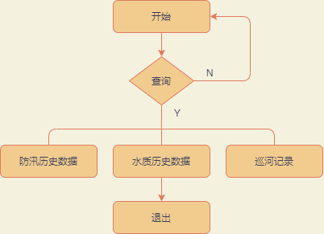

接口设计
 | 获取某站点的监测信息的原始数据
请求类型 | POST
请求路径 | /waterquality-monitor/v1/{stationId}/original-monitoring-infomation
请求参数 | ｛  “time”:””  ｝
返回参数 | ｛  “total”:23,  “currentPage”:1,  “pageSize”:20,  “data”:[{  “ph”:,  “KMnO4”,  ......  },  {  },  {  },  ............  ]  ｝

描述 | 获取某站点的监测信息的有效数据
请求类型 | POST
请求路径 | /waterquality-monitor/v1/{stationId}/effective-monitoring-infomation
请求参数 | ｛  “time”:””  ｝
返回参数 | ｛  “total”:23,  “currentPage”:1,  “pageSize”:20,  “data”:[{  “ph”:,  “KMnO4”,  ......  },  {  },  {  },  ............  ]  ｝

 | 获取某站点的监测信息的日均值数据
请求类型 | POST
请求路径 | /waterquality-monitor/v1/{stationId}/average-monitoring-infomation
请求参数 | ｛  “time”:””  ｝
返回参数 | ｛  “total”:23,  “currentPage”:1,  “pageSize”:20,  “data”:[{  “ph”:,  “KMnO4”,  ......  },  {  },  {  },  ............  ]  ｝

描述 | 获取所有站点信息
请求类型 | POST
请求路径 | /floodcontrol-earlywarning/v1/station
请求参数 | 无
返回参数 | ｛  “code”:,  “message”:,  “success”:  “data”:{  “totalStation”:26,  “waterLevelStation”:12,  “rainfallStation”:8,  ......  }  ｝

报警信息

描述
用来记录防汛站点和水质站点的所有报警信息，包括防汛报警、水质报警。

流程图
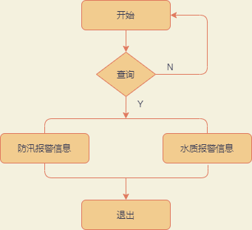

接口设计
描述 | 获取所有站点的报警数据信息
请求类型 | POST
请求路径 | /waterquality-monitor/v1/alarm-information
请求参数 | 无
返回参数 | ｛  “data”:{  “alarmTime”:””,  “alarmType”:””,  “alarmValue”:””,  “alarmDesc”:””  }  ｝

描述 | 获取所有站点实时报警数据
请求类型 | POST
请求路径 | /floodcontrol-earlywarning/v1/real-alarm
请求参数 | 无
返回参数 | ｛  “code”:,  “message”:,  “success”:  “data”:[{  “stationName”:””,  “alarmTime”:””,  “alarmType”:””,  “alarmValue”:””,  “alarmDesc”:””  },{  “stationName”:””,  “alarmTime”:””,  “alarmType”:””,  “alarmValue”:””,  “alarmDesc”:””  },{  “stationName”:””,  “alarmTime”:””,  “alarmType”:””,  “alarmValue”:””,  “alarmDesc”:””  },{  “stationName”:””,  “alarmTime”:””,  “alarmType”:””,  “alarmValue”:””,  “alarmDesc”:””  },........{  “stationName”:””,  “alarmTime”:””,  “alarmType”:””,  “alarmValue”:””,  “alarmDesc”:””  }]  ｝

事件管理

描述
对上报的水务事件进行统计管理，包括待处理、已交办、已结案、事件统计。

流程图
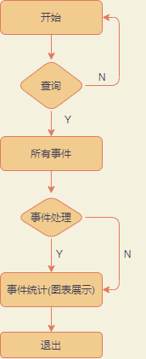

接口设计
对整个项目流程中生成的事件进行操作，根据登陆权限不同可以分为主管领导和执法人员。主管领导是要是把事件交办与执法人员进行执行，而执法人员需要根据查询得到的事件进行现场执法，执法完成之后对主管领导进行反馈。

视频列表

描述
对接入的监控设备进行一个实时画面的显示，移动流媒体技术就是把连续的声音影像信息经过压缩处理后传送到网络服务器上，让终端用户能够在下载的同时观看收听，而不需要等到全部的多媒体文件下载完成就可以即时观看的技术。移动流媒体技术的出现是伴随这移动通信技术的发展和网络音视频技术的进步，其只要是关于流媒体数据从采集到播放整个过程中所需要的核心技术。
基于android的视频监控系统分为四个模块：依次为采集模块、编码模块、视频传输模块、解码模块、显示模块。

流程图

接口设计
第三方SDK接入视频流

接口设计

Web端请求接口

实时数据

防汛站点
包括水位监测站、水情概述和实时预警，水情概述包括水位测站、超警戒水位站个数和最高最低水位站信息。实时预警展示信息主要包括站名、时间、水位、水深、警戒值和预警值等。
描述 | 获取某个站点两个小时内的水位、雨量、电压数据
请求类型 | POST
请求路径 | /floodcontrol-earlywarning/v1/realData/{stationId}
请求参数 | 无
返回参数 | ｛  “code”:,  “message”:,  “success”:  “data”:{  “waterLevel”:[{  “value”:12,  “time”:  },{  “value”:12,  “time”:  },{  “value”:12,  “time”:  },......{}],  rainfall:[{ “value”:12,  “time”:  },{  “value”:12,  “time”:  },{  “value”:12,  “time”:  },......{}],  Pressure:[{ “value”:12,  “time”:  },{  “value”:12,  “time”:  },{  “value”:12,  “time”:  },......{}]  }  ｝

水质站点
监测设备在线情况，流域，地点，时间，以及相应监测值。
描述 | 获取站点点位的监测信息
请求类型 | POST
请求路径 | /waterquality-monitor/v1/monitoring-infomation
请求参数 | ｛  “areaId”:1,  “valleyId”:1,  “communicationStatus”:1  ｝
返回参数 | ｛  “total”:23,  “currentPage”:1,  “pageSize”:20,  “data”:[{  “ph”:,  “KMnO4”,  ......  },  {  },  {  },  ............  ]  ｝

巡河记录

巡河轨迹
记录巡河过程中的实时轨迹。

上报事件
向后台提交巡河的具体事件，包括轨迹的提交，图片及文字说明 。
描述 | 上报巡河事件
请求类型 | POST
请求路径 | /waterquality-app/v1/river patrol-infomation/addEvent
请求参数 | ｛  “name”:xxx巡河,  “trajectory”:{[23,435],[345,546]}  “image”:1  “describe”:xxx，  “date”:x-x-x-x-x  ｝
返回参数 | “code”:”200”,  “message”:”操作成功”,  “sucess”:true,  “data”:{  }  ｝

事件状态
包括巡河的轨迹，巡河提交的事件处理状态，日期及图片等。

描述 | 获取巡河记录
请求类型 | POST
请求路径 | /waterquality-app/v1/riverPatrol-state/getRecord
请求参数
返回参数 | “code”:”200”,  “message”:”操作成功”,  “sucess”:true,  “data”:{  [  “name”:xx,  “trajectory”:{[23,435],[345,546]}  “image”:1  “describe”:xxx,  “state”:待处理  ],  []....  }  ｝

历史数据

防汛历史数据
防汛站点的历史数据
描述 | 获取某个站点历史报警数据
请求类型 | POST
请求路径 | /floodcontrol-earlywarning/v1/{stationId}/history-alarm
请求参数 | {  “startTime”:””,  “endTime”:””  }
返回参数 | ｛  “code”:,  “message”:,  “success”:  “data”:[{  “stationName”:””,  “alarmTime”:””,  “alarmType”:””,  “alarmValue”:””,  “alarmDesc”:””  },{  “stationName”:””,  “alarmTime”:””,  “alarmType”:””,  “alarmValue”:””,  “alarmDesc”:””  },{  “stationName”:””,  “alarmTime”:””,  “alarmType”:””,  “alarmValue”:””,  “alarmDesc”:””  },{  “stationName”:””,  “alarmTime”:””,  “alarmType”:””,  “alarmValue”:””,  “alarmDesc”:””  },........{  “stationName”:””,  “alarmTime”:””,  “alarmType”:””,  “alarmValue”:””,  “alarmDesc”:””  }]  ｝

水质历史数据
根据条件查询站点监测值。

报警信息

防汛报警
后台推送报警信息，可实时显示报警的站点、报警时间、报警类型、报警数值和报警描述，并可进行排序查看。
描述 | 获取所有站点实时报警数据
请求类型 | POST
请求路径 | /floodcontrol-earlywarning/v1/real-alarm
请求参数 | 无
返回参数 | ｛  “code”:,  “message”:,  “success”:  “data”:[{  “stationName”:””,  “alarmTime”:””,  “alarmType”:””,  “alarmValue”:””,  “alarmDesc”:””  },{  “stationName”:””,  “alarmTime”:””,  “alarmType”:””,  “alarmValue”:””,  “alarmDesc”:””  },{  “stationName”:””,  “alarmTime”:””,  “alarmType”:””,  “alarmValue”:””,  “alarmDesc”:””  },{  “stationName”:””,  “alarmTime”:””,  “alarmType”:””,  “alarmValue”:””,  “alarmDesc”:””  },........{  “stationName”:””,  “alarmTime”:””,  “alarmType”:””,  “alarmValue”:””,  “alarmDesc”:””  }]  ｝

水质报警
后台推送报警信息，可实时显示报警的站点、报警时间、报警类型、报警数值和报警描述，并可进行排序查看。
描述 | 获取所有站点的报警数据信息
请求类型 | POST
请求路径 | /waterquality-monitor/v1/alarm-information
请求参数 | 无
返回参数 | ｛  “data”:{  “alarmTime”:””,  “alarmType”:””,  “alarmValue”:””,  “alarmDesc”:””  }  ｝

事件管理

待处理
防汛水质上报事件的待处理的事件

已交办
防汛水质上报事件的已交办的事件

已结案
防汛水质上报事件的已结案的事件

事件统计
统计所有事件

视频列表
包含接入的摄像头的信息。

用户信息

用户登录
描述 | 用户登录
请求类型 | POST
请求路径 | /user/login
请求参数 | name： 小张  password：123456  roleId:1 //角色ID  phone:  ......
返回参数 | ｛  “code”:”200”,  “message”:”操作成功”,  “sucess”:true,  “data”:{  }  ｝

用户退出
描述 | 用户注销
请求类型 | POST
请求路径 | /user/logout
请求参数
返回参数 | ｛  “code”:”200”,  “message”:”操作成功”,  “sucess”:true,  “data”:{  }  ｝

用户密码修改
描述 | 修改用户密码（用户自己修改）
请求类型 | POST
请求路径 | /user/modify/pwd
请求参数 | password：123456 //旧密码（必填项）  newPaword: 654321 //新密码（必填项）  id: 1 //当前用户ID （必填项）
返回参数 | ｛  “code”:”200”,  “message”:”操作成功”,  “sucess”:true,  “data”:{  }  ｝

用户权限
描述 | 树形查询信息
请求类型 | POST
请求路径 | /sys/meanus/list
请求参数
返回参数 | ｛  “code”:”200”,  “message”:”操作成功”,  “sucess”:true,  “data”:[  {  "id": 1,  "parentId": 0,  "path": "/system",  "component": "layout",  "name": "系统管理",  "num": 1,  "hidden": false,  "meta": {  "title": "系统管理",  "icon": "system"  },  "children": [{  "id": 4,  "parentId": 1,  "path": "/mgr",  "component": "views/system/user/index",  "name": "用户管理",  "num": 1,  "hidden": false,  "meta": {  "title": "用户管理",  "icon": "user"  },  "children": []  },  ......  ]  ｝

外部接口

地图接口
Android鹰眼SDK
鹰眼是一套轨迹管理服务，提供各端SDK和API供开发者便捷接入，追踪您所管理的车辆/人员等运动物体。基于鹰眼提供的接口和云端服务，开发者可以迅速构建一套完全属于您自己的完整、精准且高性能的轨迹管理系统，可应用于车队管理、人员管理等领域。鹰眼Android SDK是鹰眼系列产品的一部分，用于在AndroidAPP中集成鹰眼服务，实现轨迹追踪。

视频接口
UI组件（UIKit）是萤石开放平台推出的含UI二次开发组件，全称Ezviz UIKit（简称EZUIKit），可以通过三行代码集成视频功能，有四个版本：iOS、Android、JS(Web/H5)、ActiveX(IE)。
UIKit自带播放器，只需使用“萤石播放链接（URL）”即可实现实时视频预览、录像回放，播放URL可以在“开发者服务中心”的“设备管理”中获取，也可以按照规则自己拼接

运行设计
实时数据历史数据，报警信息等为展示功能，主要事件功能为巡河上报
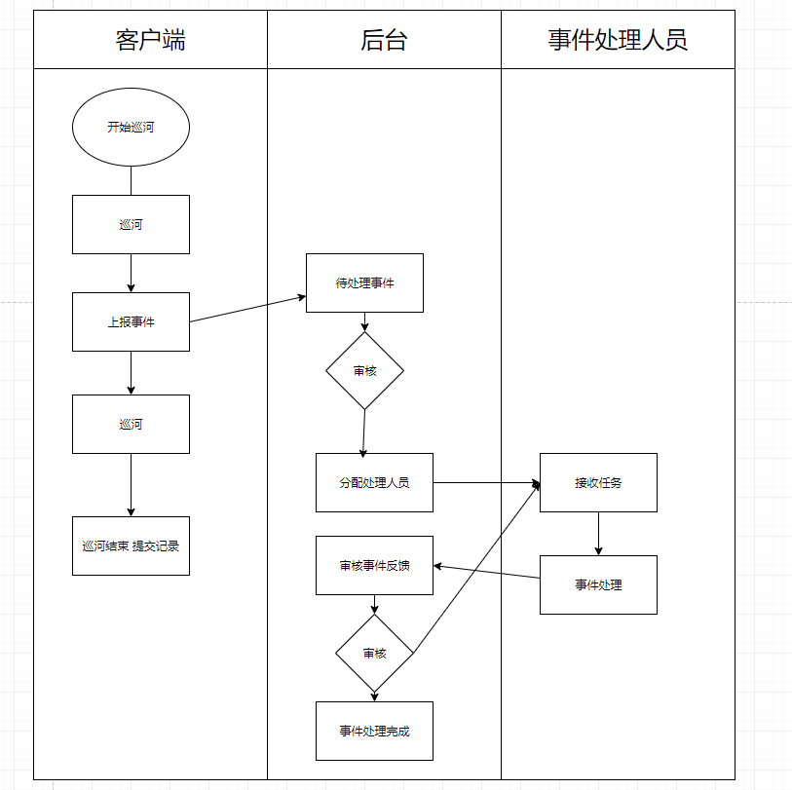

系统数据结构设计

需求背景
向服务器获取数据，每次请求数据时都通过网络请求向服务器获取会浪费很多资源，解决方案：从缓存中读取数据，即，当需要获取数据时，先从本地得磁盘/内存 缓存中获取所需数据，若无所需数据，才通过网络请求向服务器获取数据。

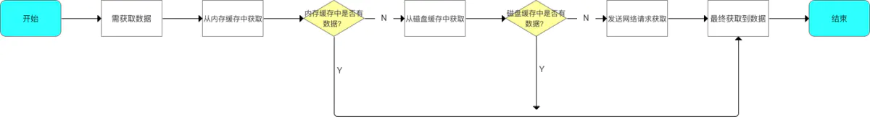

内存缓存
LruCache 是 Android 提供的一种基于内存的缓存框架。LRU 是 Least Recently Used 的缩写，即最近最少使用。当一块内存最近很少使用的时候就会被从缓存中移除。其本质原理是通过历史访问记录来倒序淘汰数据，它认为刚刚访问的数据，将来被访问的可能性较大，因此将该类数据维护到相对安全的区域，防止被淘汰。此时如果超过设定的内存瓶颈，将优先淘汰最老的数据。

硬盘缓存
DiskLruCache用于实现存储设备缓存，即磁盘缓存，它通过将缓存对象写入文件系统从而实现缓存的效果。

缓存数据得获取
Rxjava2，一个在 Java VM 上使用可观测的序列来组成异步的、基于事件的程序的库，rejava 使用四种方式来实现，先加载缓存，再请求网络得操作：
（1）使用concat实现
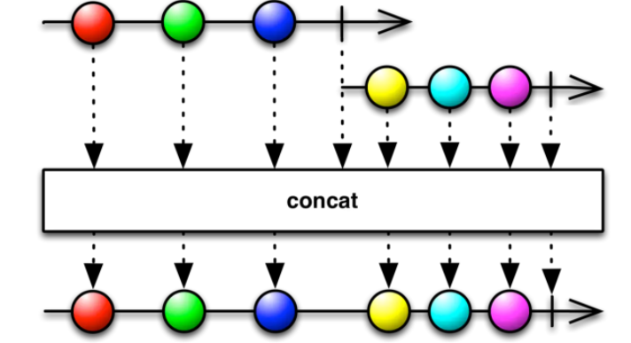
- （2）使用concatEager实现

- （3）使用merge实现
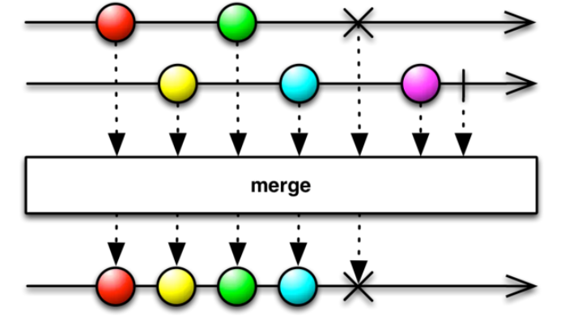
- （4）使用publish实现
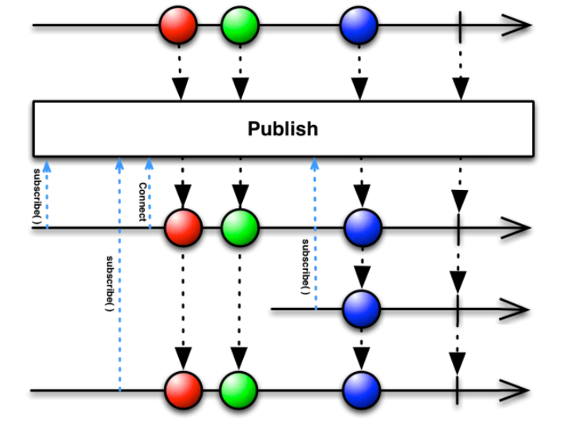

系统出错处理设计

App异常状态

页面加载中（请求数据）
（1）场景：当进入页面，无缓存数据，则在页面上显示加载中的状态。原生页面多以插画的形式呈现。H5页面则在头部出现进度条。
（2）交互：进入页面请求数据，最长加载时间为10s。10s后若加载不出数据，则返回网络/其他异常提示。
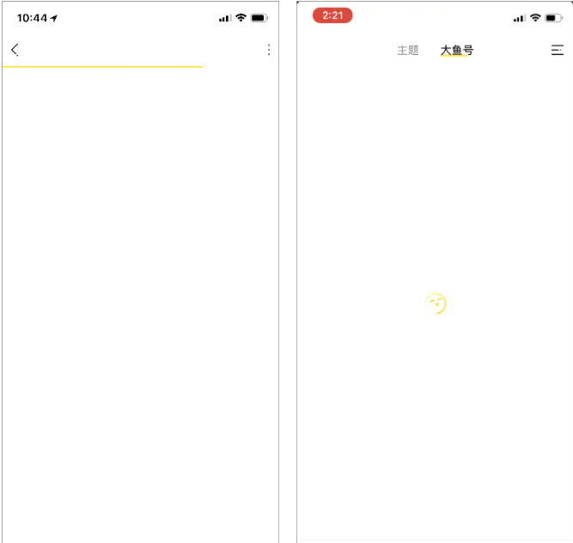

页面内容为空（缺省页面）
（1）场景：当进入页面，无数据，则在页面上显示该状态。
（2）交互：对内容关注页，可以引导用户进入推荐页进行订阅；对搜索/筛选结果页，可以引导用户更换关键词或推荐其他相关热门内容；对普通的缺省页面，可以以插画配生动的文案告知用户当前页面为空。
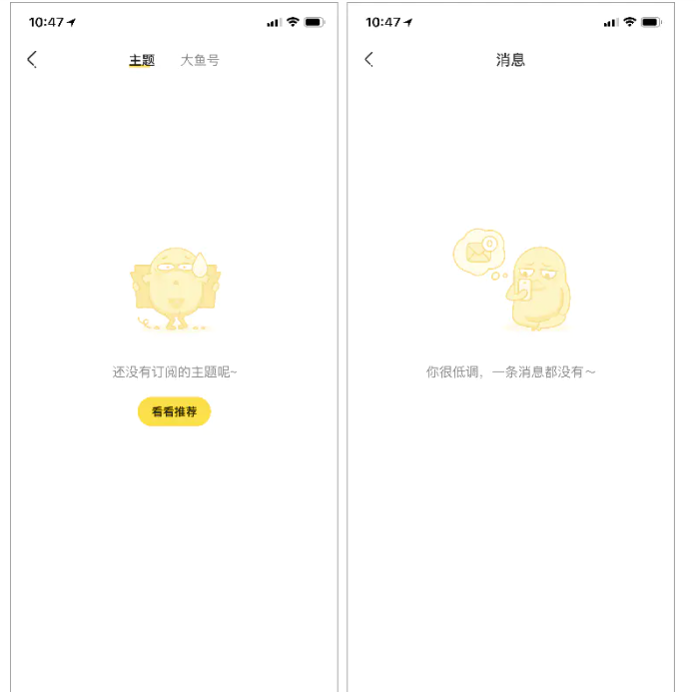
搜索结果为空（以B站和腾讯视频APP为例）

网络异常
（1）头部
1）场景： 当进入页面无网络，则头部空出一行显示该提示。
2）交互：当网络正常时，这行提示自动消失；当网络异常时，这行提示固定在页面上，点击时进入手机wifi设置页。
（2）页面上
1）场景：当进入页面后网络异常且无缓存数据，则在页面上显示该状态。当进入页面后网络异常且有缓存数据，则页面上不显示该状态，只在头部提示网络异常。
2）交互：当网络正常时，回到加载中的状态，显示出数据。点击“重新加载”按钮，再次请求数据。

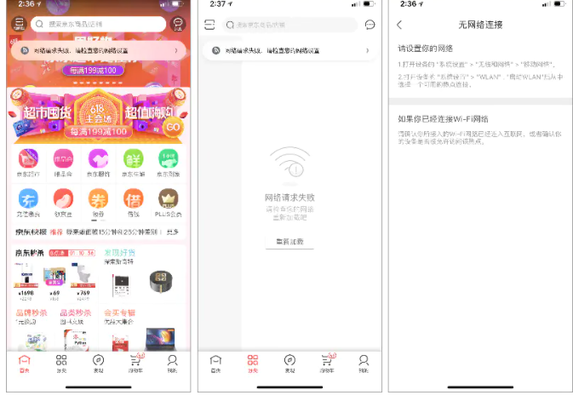

服务器异常
（1）场景：当进入页面后服务器或非网络的异常且无缓存数据，则在页面上显示该状态。
（2）交互：错误代码由后端返回。点击“重新加载”按钮，再次请求数据。
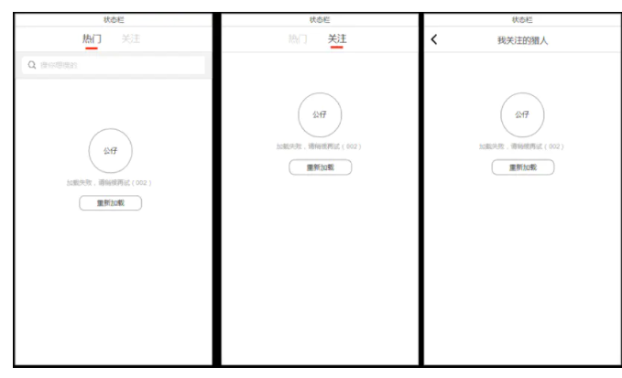

下拉刷新
（1）场景：当用户下拉页面时，页面内容往下，空出一行显示该提示。
（2）交互：下拉与请求数据时出现该动图，最长加载时间为10s。10s后若加载不出数据，该动图消失，然后在头部返回网络/其他异常提示，但页面显示缓存数据。
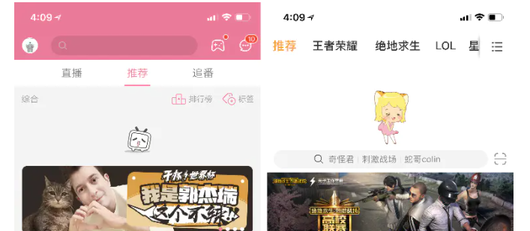

上拉加载
（1）场景：当用户上拉页面时，在页面最下方，空出一行显示该提示。
（2）交互：对于分卡片的信息流，滑到倒数第二个卡片时，自动加载了。下拉与请求数据时，最长加载时间为10s。10s后若加载不出数据，就在页面底部返回网络/其他异常提示，但页面显示缓存数据。其他异常时，错误代码由后端返回。
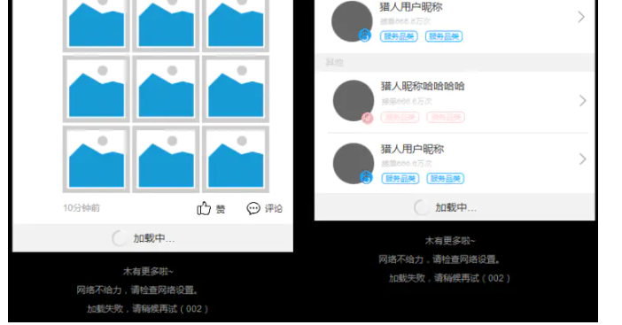

版本兼容
（1）场景：当低版本用户收到高版本用户发的消息，或低版本用户显示不出高版本才有的样式时，触发该提示。
（2）交互：点击该样式，可以弹出APP升级提示弹窗，引导用户升级版本。

代码常见异常处理

常见异常
· 空指针问题
这种问题通过查看Log日志带有NullpointerException，定位到出错位置解决就好了，比如：控件或集合未初始化或者服务端数据格式问题取值前未做判断
· IndexOutOfBoundsException 异常
数组越界，解决办法：取值前先判断index与数组或集合的大小，避免循环删除集合数据（remove）等；
· ResourceNotFoundException
原因一：要查找的资源本地资源找不到（本地确实不存在|编译出错|未入导包）
原因二：setText(4);当给TextView设置文字时直接设置整形数（textview设置整形数时会根据int索引去查找本地资源文件）
· 权限问题
这类问题通常log日志中会带有Permission关键字，同时系统会提示缺少具体哪种权限，解决就是在AndroidManifest.xml清单文件中声明一下
· 找不到activity类
log日志类型ActivityNotFoundException，这种原因是创建一个类继承自activity，未在AndroidManifest.xml清单文件中注册,声明如下
<activity android:name=".CustomActivity" ></activity>

ANR
ANR(Application Not responding)，应用程序无响应。Android中，主线程(UI线程)如果在规定时内没有处理完相应工作，就会出现ANR。而造成这种情况的原因大致为主线程在做一些耗时的工作；主线程被其他线程锁；cpu被其他进程占用，该进程没被分配到足够的cpu资源。通过避免主线程操作数据；各个组件的生命周期函数避免太耗时的操作；不在broadcastReciever的onRecieve()方法中操作；避免主线程被锁得情况，用异步线程来执行相应得逻辑。从而降低anr得概率

OOM
OOM全称为Out of memory，内存溢出，Android系统为每一个应用程序都设置了一个硬性的Dalvik Heap Size最大限制阈值，这个阈值在不同的设备上会因为RAM大小不同而各有差异。如果应用占用内存空间已经接近这个阈值，此时再尝试分配内存的话，很容易引起OutOfMemoryError的错误。通过减小对象的内存占用；内存对象的重复使用；避免对象的内存泄漏；内存使用策略优化。来减少oom 出现。

